MAGYARORSZÁGI EVANGÉLIUMI TESTVÉRKÖZÖSSÉG
Oltalom Idősek Központja
4843 Hetefejércse, Rákóczi út 32.

3. számú melléklet a 36/2007. (XII. 22.) SZMM rendelethez

Értékelő adatlap
Személyes adatok
Név: ___________________________________________________________________________________
Születési hely, idő:_________________________________________________________________________
Lakcím:__________________________________________________________________________________
Törvényes képviselőjének neve, elérhetősége:____________________________________________________

Mérőtábla
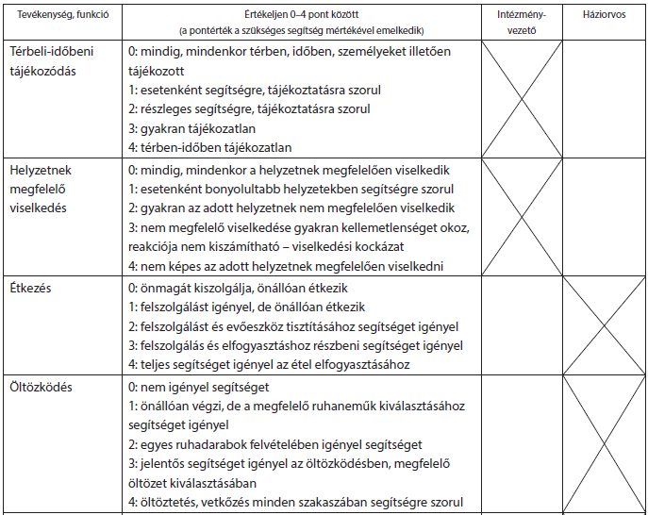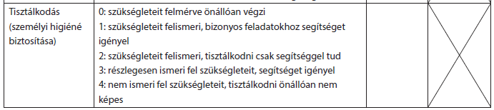
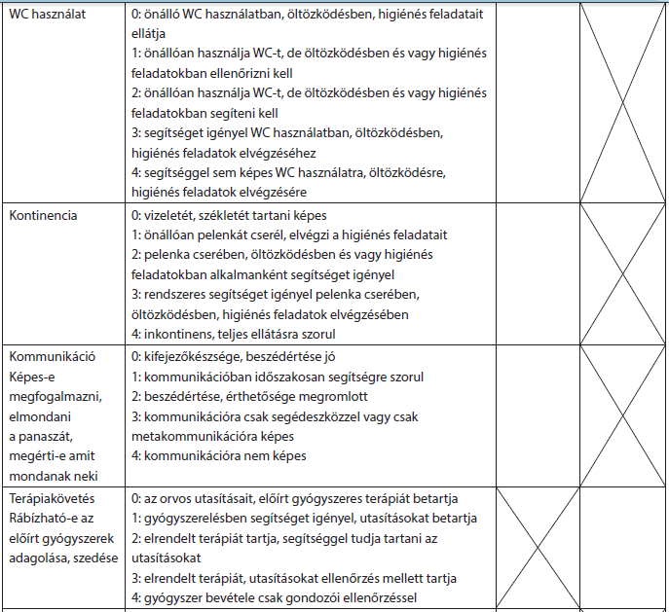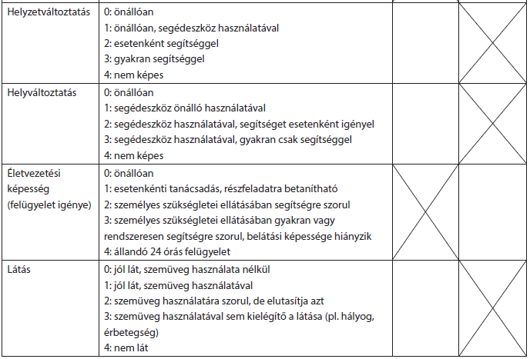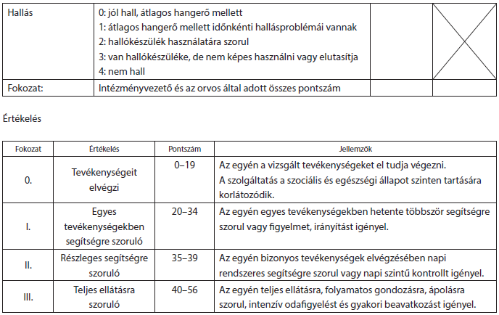
Az irányadó gondozási szükséglet:
0–19: 1 órát el nem érő
20–24 pont: napi 1 óra
25–30 pont: napi 2 óra
31–34 pont: napi 3 óra
35–39 pont: napi 4 óra
40 ponttól: napi 4 órát meghaladó
Az igénylő napi gondozási szükséglete(A megfelelő aláhúzandó) :
1 órát el nem érő
1 óra
2 óra
3 óra
4 óra
4 órát meghaladó vagy
a gondozási szükséglet, valamint az egészségi állapoton alapuló szociális rászorultság vizsgálatának és igazolásának részletes szabályairól szóló 36/2007. (XII. 22.) SZMM rendelet 4. § (1) bekezdés ............... pontja/alpontja szerinti egyéb körülmények állnak fenn. a) hatvanötödik életévét betöltötte és egyedül él, b) hetvenedik életévét betöltötte és lakóhelye közműves vízellátás vagy fűtés nélküli, vagy c) hetvenötödik életévét betöltötte.
A vizsgálat eredménye alapján fennálló napi gondozási szükséglet szerint(A megfelelő aláhúzandó, a szociális segítés és a személyi gondozás együttesen is jelölhető):
– szociális segítés
– szociális segítés a gondozási szükséglet, valamint az egészségi állapoton alapuló szociális rászorultság vizsgálatának és igazolásának részletes szabályairól szóló 36/2007. (XII. 22.) SZMM rendelet 3/A. § (1) bekezdés b) pont .........alpontja szerinti egyéb körülmény alapján
– személyi gondozás
– idősotthoni elhelyezés
nyújtható.

Dátum: ..................................................................
fenntartó képviselője

..................................................................
orvos

